曲靖市麒麟区美景金湖畔周边配套设施建设项目-西南侧道路（常青路南延线）

建设工程设计方案批前公示

**曲靖市麒麟区美景金湖畔周边配套设施建设项目-西南侧道路（常青路南延线）建设工程设计方案**已经属地自然资源部门审查，符合当地规划技术指标要求，经曲靖市自然资源和规划局2023年第十六次专题分析会审议通过，拟同意该项目办理规划手续，按照有关规定，现将该项目规划予以批前公示。

**项目名称：曲靖市麒麟区美景金湖畔周边配套设施建设项目-西南侧道路（常青路南延线）建设工程设计方案**

**建设单位：曲靖市麒麟区土地开发投资有限责任公司**

**项目位置：麒麟区麒麟湖片区**

**项目建设内容及规模:**  
道路长度948.697m，红线宽24m，设计起点为水寨路，

设计终点为永乐路，道路等级为城市支路，设计速度30km/h。

公示时间：2024年12月2日至12月10日（7个工作日）。  
　　任何单位和个人如对该公示有异议，请在公示期内向曲靖市麒麟区自然资源局反映。反映的情况应实事求是，并附具体内容。以单位名义反映情况的应加盖公章，以个人名义反映情况的应署真实姓名和联系电话。  
　　投诉举报电话：0874—3298664（法规科）  
　　咨询联系电话：0874—3187819（技术科）  
附件：1.道路平面、纵断面、横断面设计图和效果图

曲靖市麒麟区自然资源局

2024年12月2日

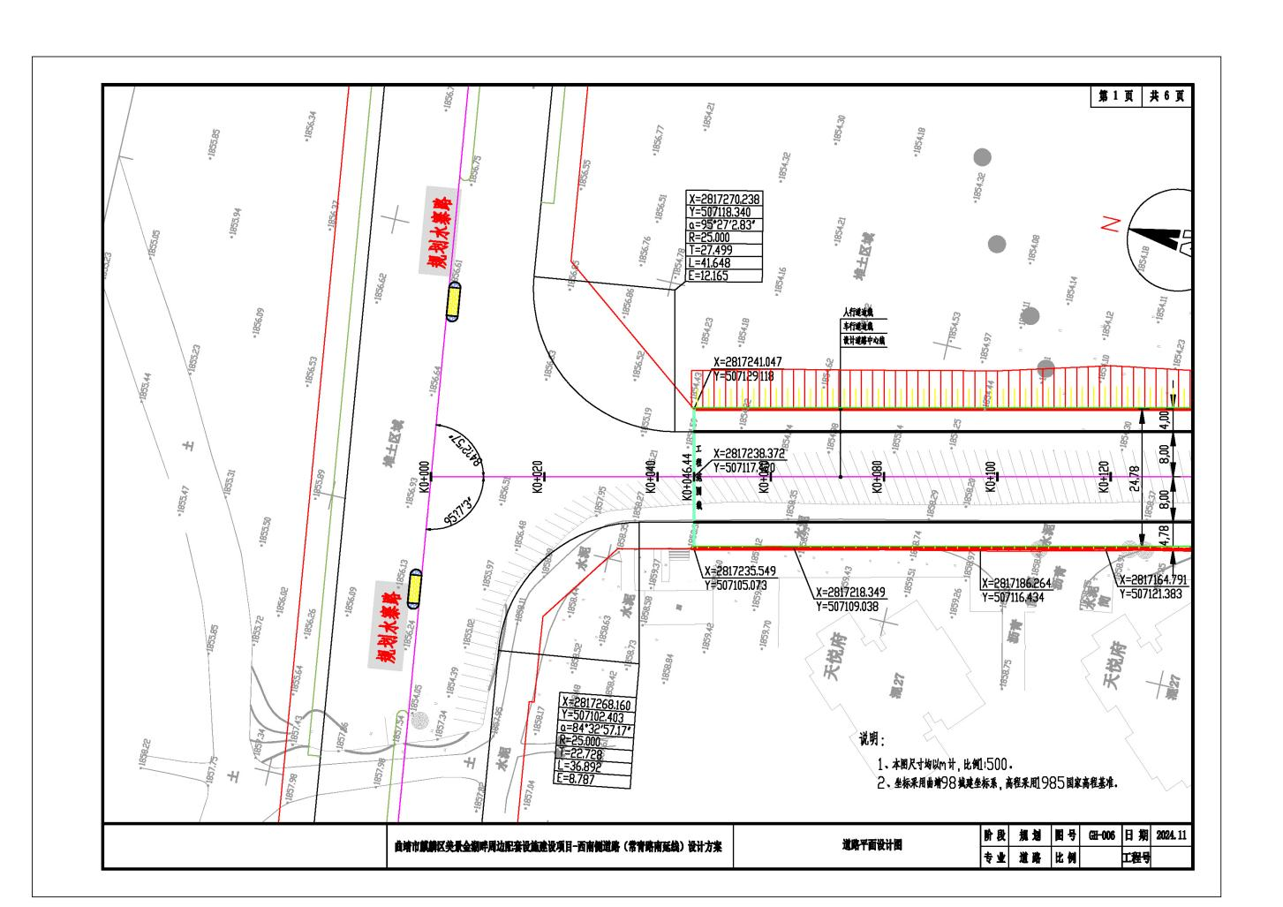附件1

